Автор: Сидельникова Светлана Валерьевна,
учитель математики

Класс: 8 класс
Продолжительности урока: 45 минут
Тема: Центральные и вписанные углы
Номера урока в данной теме: 7 урок
Цель урока: обобщить и систематизировать знания по теме
Задачи урока:-уверенное оперированиеучащимися понятиями центральный и вписанный угол
- решение задач с применением теоретических знаний
Тип урока: комбинированный
Методы работы на уроке:
по виду источника информации: словесные (беседа на этапе подготовки к активной познавательной деятельности).
-наглядные (при подготовке к активной познавательной деятельности, на основном этапе)
-практические (решение задач)
по виду учебной деятельности: самостоятельная работа.
Приемы работы на уроке: беседа, создание проблемных ситуаций, самостоятельная работа.
Оборудование: готовые чертежи.
Ожидаемый результат:решение геометрических задач, содержащих несколько шагов решения.

Ход урока.

Этап урока;  задачи | Деятельность учителя. | Деятельность обучающихся
1. Организационный момент – 2 минуты  2. Проверка домашней работы и параллельно ей  Актуализация – 10-12 минут | Проверка готовности к уроку  Учитель вызывает учащихся для решения домашних задач  1.Дать определение окружности, радиуса, диаметра, хорды окружности.  В  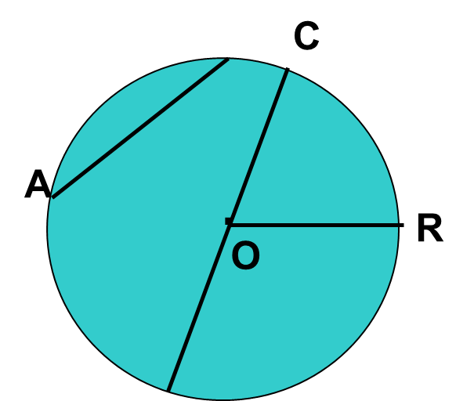  D  2.Какие из следующих утверждений верны?  1)Вписанные углы, опирающиеся на одну и ту же хорду окружности, равны.  2)Вписанные углы, опирающиеся на одну и ту же дугу окружности, равны.  3)В любой квадрат можно вписать окружность.  4) Центр окружности, описанной около прямоугольного треугольника, находится на катете этого треугольника.  3.Указать центральные и вписанные углы  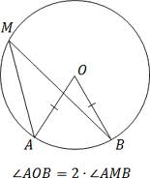 Что обозначает запись под чертежом? Какая теорема записана? Что означает?  4. Учитель организует проверку задания на доске.  Оценивание учащихся, вызванных к доске. | Вызванные учащиеся работают у доски  Дают определение окружности, радиуса, диаметра, хорды окружности.  Находят верные утверждения, обосновывают.  Называют центральные и вписанные углы, определяют, что это запись теоремы, применимая для данного чертежа.  Проверят записи, сравнивают со своим выполнением, задают дополнительные вопросы.  Оценивание учащихся, вызванных к доске.
3. Основной этап урока – 18 минут  4. Самостоятельная работа – 10 минут  5. Итог урока – 2 минуты  6. Домашнее задание | Организует решение задач: учащийся у доски решает задачу, кратко ее оформляет:  Учитель проверяет тех, кто уходит вперед, оказывает индивидуальную помощь.  Оценивание с учетом выполнения домашней работы и ответов на дополнительные вопросы.  1 вариант 2 вариант  2. Вершины треугольника АВС лежат 2. Вершины треугольника АВС лежат  на окружности с центром О, на окружности с центром О,  . Найдите углы Найдите углы  треугольника АВС. Треугольника АОВ.  3. Хорды MNи KLпересекаются в 3. Хорды MNи KLпересекаются в  точке А, причем хорда MNделится точке А, причем хорда MNделится  точкой А на отрезки 10 и 6 см. На точкой А на отрезки 1 и 15 см. На  какие отрезки точка А делит хорду какие отрезки точка А делит хорду  KL, если KLбольше MNна 3 см? KL, если KLв 2 раз меньшеMN?  Индивидуальное консультирование слабых  Предварительно оцените себя (все могу +; иногда ошибаюсь ++; не знаю с чего начать+-; не могу +++ )  Сбор тетрадей.  П.70, вопросы 8-14, № 662,663 | Более сильные решают самостоятельно, остальные вместе с учащимся у доски.  Каждому учащемуся, работающему у доски задают дополнительные вопросы.  Выполняют работу  Оценивают себя, сдают тетради
  1. На рисунке точка O – центр окружности, а треугольник OAB – равносторонний. Найдите величину угла ACB в градусах. | 1. На рисунке точка O − центр окружности, а треугольник OAB − прямоугольный. Найдите величину угла ACB в градусах.

